Информационная система «Управление бюджетным процессом Ленинградской области»
Подсистема бюджетного учета учреждений

Рабочая инструкция по документу «Решение о восстановлении кредиторской задолженности (ф. 0510446)»

на ___ листах

Оглавление
Термины и определения 4
1 Этап. Создание документа 4
2 Этап. Дозаполнение бухгалтером. 15
3 Этап. Подписание ответственным лицом субъектом учета 21
4 Этап. Подписание ответственным исполнителем финансово-экономической службы 23
5 Этап. Утверждение руководителем 26
6 Этап. Отражение в учете 28
7 Этап. Аннулирование документа 32

Решение о восстановлении кредиторской задолженности (ф. 0510446) (далее - Решение (ф. 0510446) формируется субъектом учета в целях оформления по кредиторской задолженности, ранее списанной с балансового учета, решения по отражению на соответствующих аналитических балансовых счетах Рабочего плана счетов обязательств по оплате расходов (выплате источников финансирования дефицита), возврату доходов (источников финансирования дефицита) в связи с предъявлением кредитором или его правопреемником (далее - Заявитель) требования об оплате задолженности (далее соответственно - решение о восстановлении задолженности, восстанавливаемая задолженность).
Решение (ф. 0510446) формируется на основании представленных Заявителем документов, подтверждающих право требования в отношении задолженности учреждения (например, судебное решение) и документов, подтверждающих возникновение обязательств (например, накладные, акты, платежные документы (в части обязательств по возврату переплат), по которым ранее субъектом учета была отражена кредиторская задолженность), а также данных регистров бухгалтерского учета по забалансовому счету 20 "Задолженность, невостребованная кредиторами" и Решений (ф. 0510437), отражающих информацию о списанной невостребованной кредиторской задолженности в отношении которой Заявителем предъявлены требования.
Формирование Решения (ф. 0510446) осуществляется на основании данных Решения (ф. 0510437) автоматически (исключив дублирование ввода данных) средствами информационной системы, обеспечивающей ведение бухгалтерского учета.
В случае исправления технической ошибки после завершения процесса обработки документа смотреть инструкцию по аннулированию документа.
Обратите внимание!
До момента полного перехода на отражение списания задолженности документами «Решение о списании задолженности, невостребованной кредиторами со счета (ф.0510437)», можно восстанавливать кредиторскую задолженность, отраженную в бухгалтерском учете операциями (бухгалтерскими), в ПББУ. Для этого следует предоставить доступ в ПББУ всем участникам процесса:
- Ответственный исполнитель за создание документа;
- Ответственный исполнитель финансово-экономической службы;
- Руководитель учреждения.
Для предоставления доступа необходимо создать обращение на линию технической поддержки.

Термины и определения

Обозначение, сокращение | Определение
ЭДО | Подсистема, реализованная на платформе 1С: Документооборот
ПБУУ | Подсистема автоматизации бюджетного (бухгалтерского) учета финансового – хозяйственной деятельности, а также формирования бухгалтерских проводок, регламентированной бюджетной, налоговой и статистической отчетности казенных, бюджетных, автономных учреждений Ленинградской области
ЭЦП | Квалифицированная электронная подпись – наличие ключа электронной подписи (уникальная последовательность символов для создания электронной подписи) и ключа проверки электронной подписи (уникальная последовательность символов, однозначно связанная с ключом электронной подписи и предназначенная для проверки подлинности электронной подписи), указанного в сертификате.

1 Этап. Создание документа

Начало процесса в ЭДО.
1.1. Зайти в ЭДО под Ответственным лицом субъектом учета.
1.2. Зайти в раздел «Документы и файлы» и открыть «Документы внутренние».
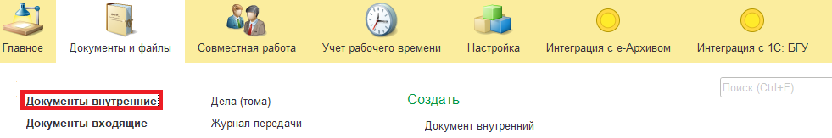
1.3. Нажать на кнопку «Создать».
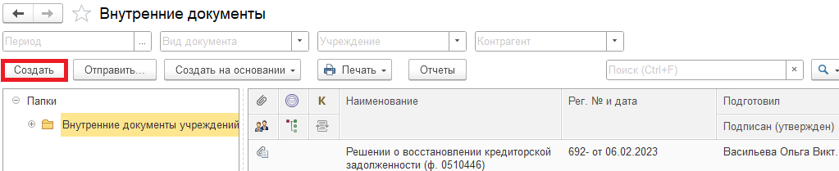

1.4. Открыть папку «Бухгалтерские документы 61н» или папку «Недавние», выбрать «Решение о восстановлении кредиторской задолженности (ф. 0510446)». Нажать на кнопку «Создать».
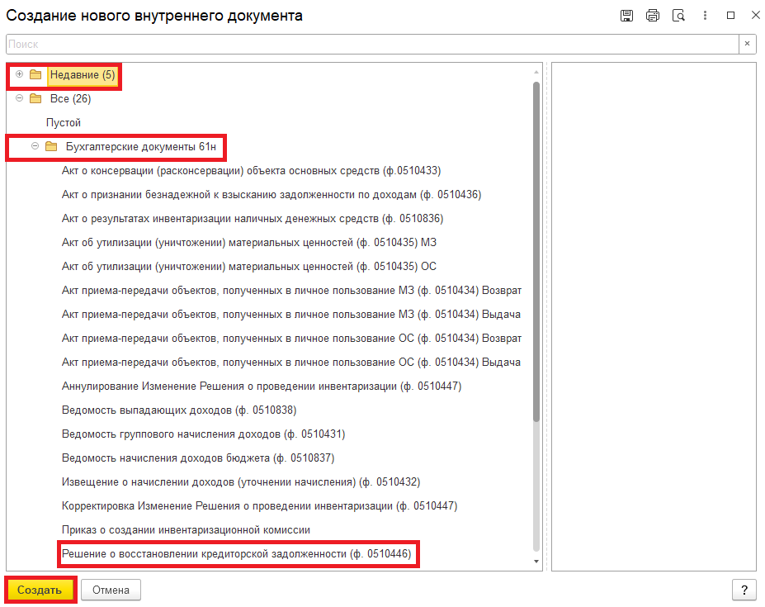

1.5. Закладка «Реквизиты».
1.5.1. При создании нового документа поле «Срок» заполняется автоматически.
В поле указан плановый срок исполнения обработки внутреннего документа по шаблону, установленный правилами внутреннего документооборота.
Данный срок является предельным для обработки и исполнения документа, то есть до даты, указанной в поле «Срок», документ должен быть утвержден и отражен в учете, а также исполнены все задачи.
Задачи, у которых дата исполнения обработки внутреннего документа превышает данный срок, будут приходить просроченными.
В случае, если необходимо перенести плановый срок исполнения обработки внутреннего документа, в поле «Срок» выбрать соответствующую дату из календаря.
Редактирование поля «Срок» доступно ответственному исполнителю субъекта учета до момента записи документа.
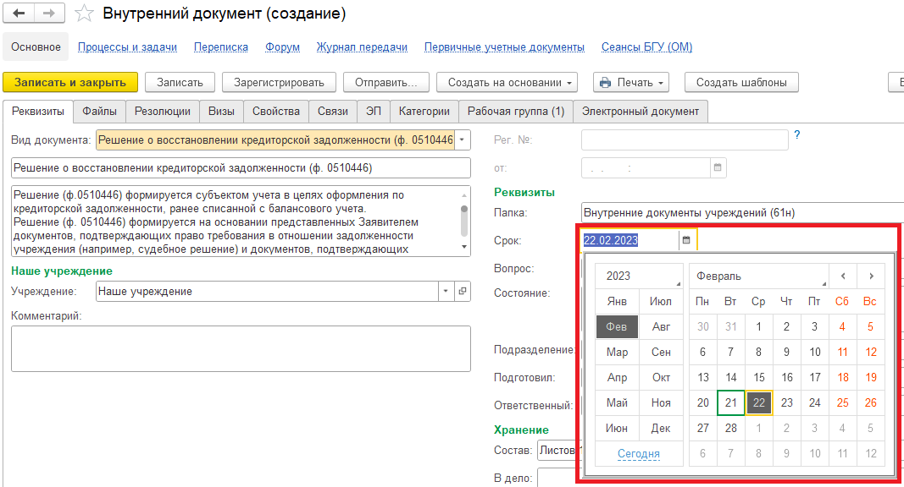

1.5.2. Добавить скан-копии документа-основания в формате pdf (например, приказ, распоряжение, заявление контрагента) в нижней части в разделе «Добавить Файл» нажать на кнопку «Добавить». Выбрать «Загрузить с диска» для загрузки файла или «Сканировать» для добавления скан-копии (в случае, если компьютер подключен к сканеру).
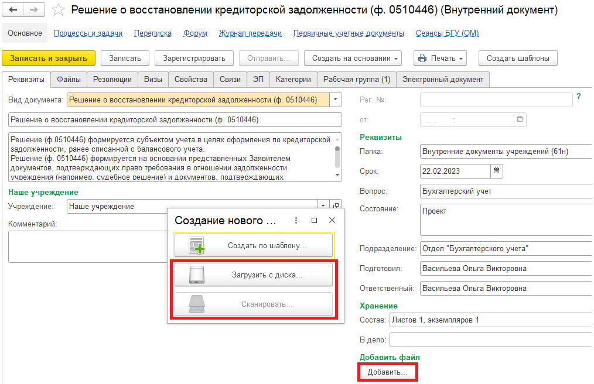
На закладке «Файлы» отобразился прикрепленный файл и появилось окно «Укажите имя файла». Необходимо заполнить наименование документа и нажать на кнопку «Ок».
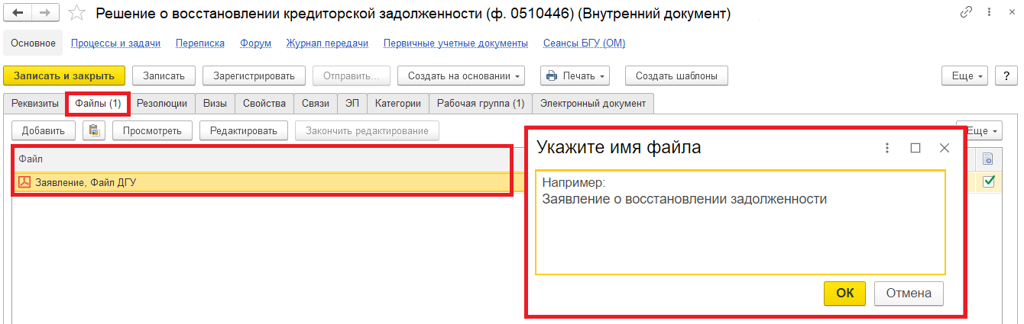

1.5.3. Необходимо подписать присоединенный файл. Для этого нажать на кнопку «Еще», выбрать «ЭП и шифрование» и «Подписать».
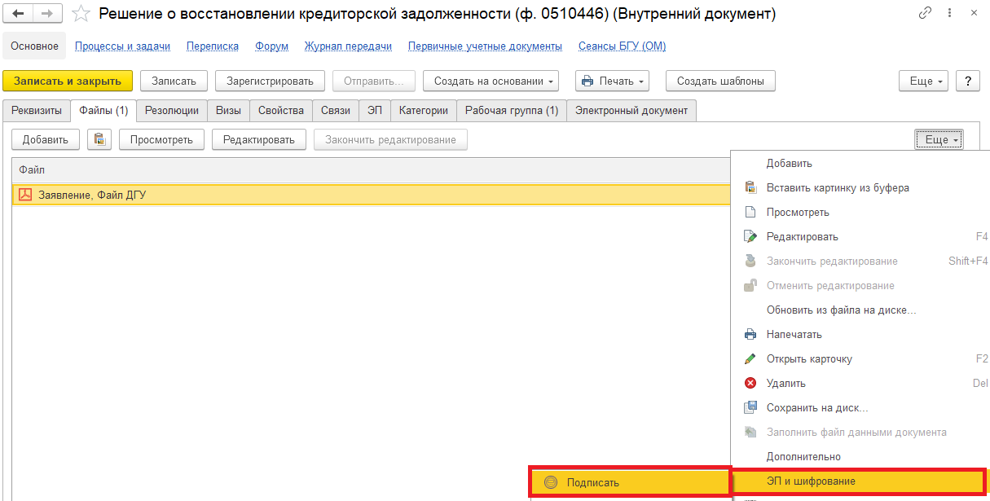
В открывшемся окне «Подписание файла» нажать на кнопку «Подписать».
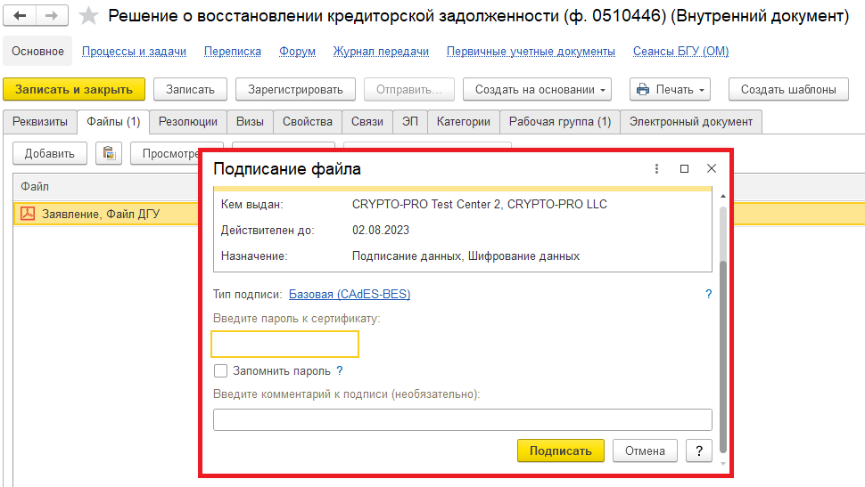

1.6. Перейти на закладку «Электронный документ».
В случае, если нет прикрепляемого документа, то при переходе на закладку «Электронный документ» выйдет сообщение «Для работы с электронной формой документ должен быть записан. Записать?». Нажать «Да». Далее при нажатии на кнопку «Зарегистрировать» выйдет предупреждение «Для документа требуется обязательное наличие скан-копии оригинала. Документ не зарегистрирован.». Документ не будет запущен по процессу. Необходимо добавить файл.
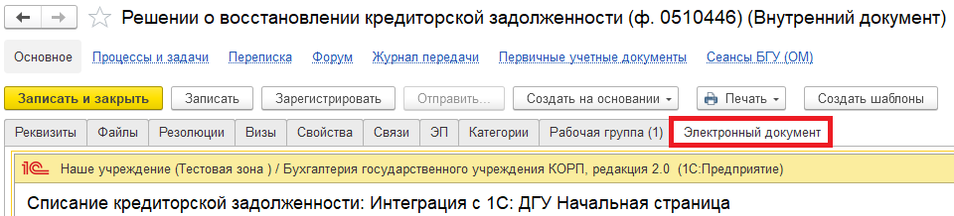
1.6.1. Откроется список документов «Списание кредиторской задолженности» (ф. 0510437).
Выбрать проведенный документ «Решение о списании задолженности, не востребованной кредиторами со счета (ф. 0510437)» (зеленая галка снизу) и открыть его щелчком мыши.
Переходный период!
В случае отсутствия ранее проведенного документа «Решение о списании задолженности, не востребованной кредиторами со счета (ф. 0510437)» до момента технической реализации его внедрения и использования в качестве электронного первичного учетного документа для отражения в учете операций по списанию задолженности, в целях отражения в ПББУ информации о ранее списанной кредиторской задолженности, отраженной в бухгалтерском учете операциями (бухгалтерскими) (например, на основании Справки (ф.0503833),следует предоставить доступ в ПББУ всем участникам процесса:
- Ответственный исполнитель за создание документа;
- Ответственный исполнитель финансово-экономической службы;
- Руководитель учреждения.»
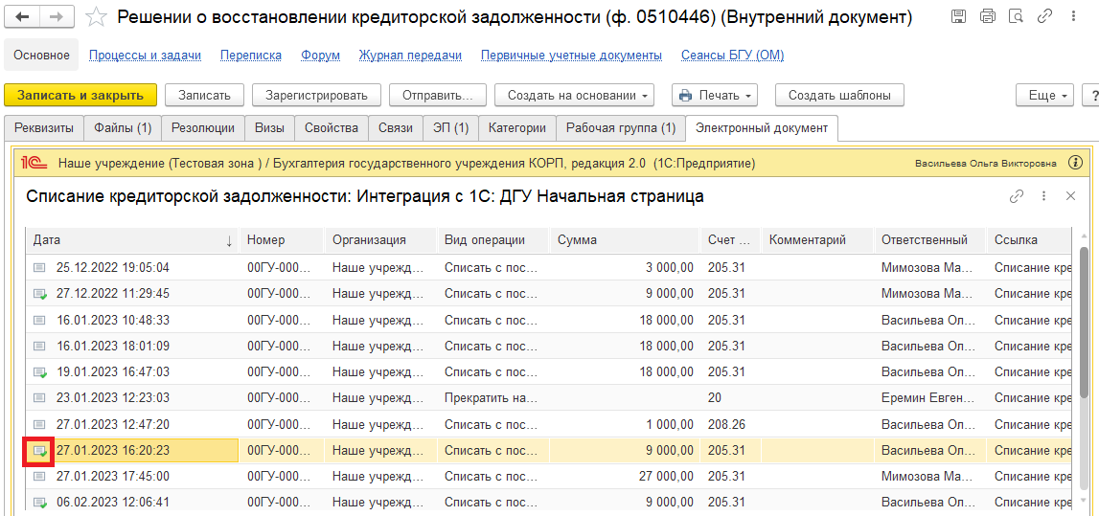
1.6.2. В открывшемся документе нажимаем на кнопку «Восстановить задолженность» и выбираем «Восстановить задолженность во всех строках» или «Восстановить задолженность в выделенных строках».
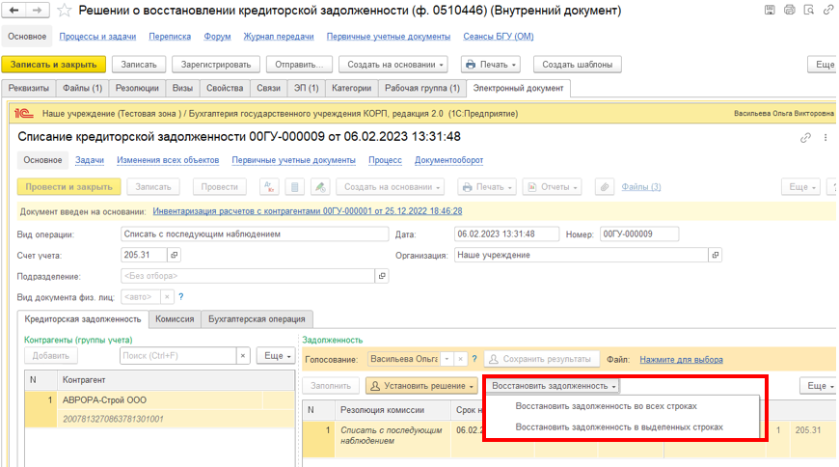
1.6.3. В результате будет создан документ Восстановление кредиторской задолженности:
- в шапке документа будет указан Вид операции – Восстановление задолженности, учитываемой на забалансе;
- левая и права табличные части закладки «Кредиторская задолженность», заполняются автоматически на основании документа «Списание кредиторской задолженности» (Решения о списании задолженности, невостребованной кредиторами со счета (ф. 0510437)) .
Заполнить поле «Документ-основание Заявителя»: наименование, дата и номер (например, судебные решения, заявления, исковые требования об исполнении задолженности, документы, подтверждающих возникновение обязательств: накладные, акты, платежные документы (в части обязательств по возврату переплат) и пр.)
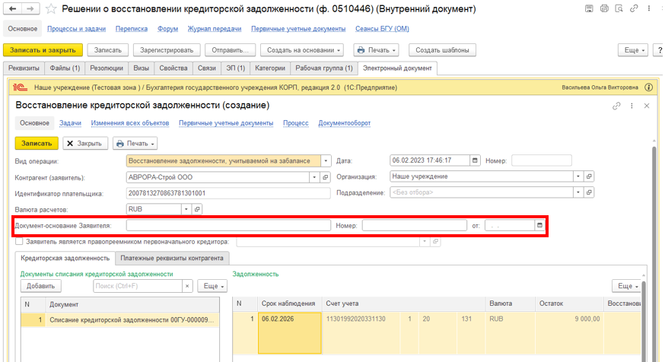
1.6.4. Далее перейти на закладку «Платежные реквизиты контрагента».
Информация, указанная на закладке «Платежные реквизиты контрагента», используется для формирования раздела 3 «Платежные реквизиты контрагента (заявителя)» Решения о восстановлении кредиторской задолженности (ф. 0510446).
Реквизит Способ оплаты заполняем путем выбора из списка значений: «Наличными» или «Безналично».
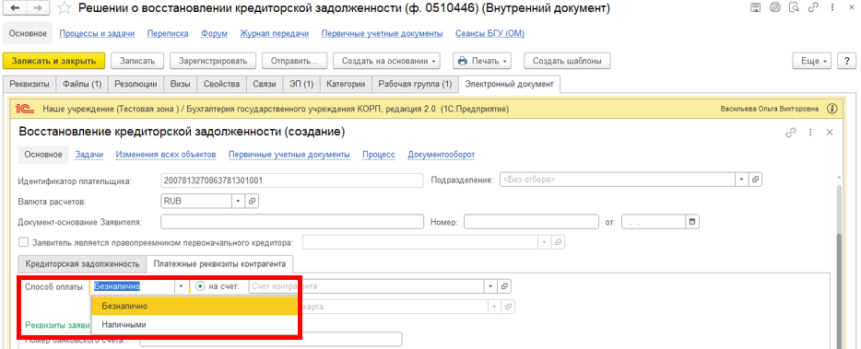
При безналичном способе оплаты платежные реквизиты контрагента (заявителя) могут быть заполнены автоматически на основании зарегистрированного в программе счета (выбирается из справочника «Банковские и казначейские счета») или банковской карты контрагента (выбирается из справочника «Банковские карты контрагентов»).
В случае, если в справочнике «Банковские и казначейские счета» или «Банковские карты контрагентов» отсутствуют необходимые элементы, смотри пункты 1.6.6. и 1.8.1.
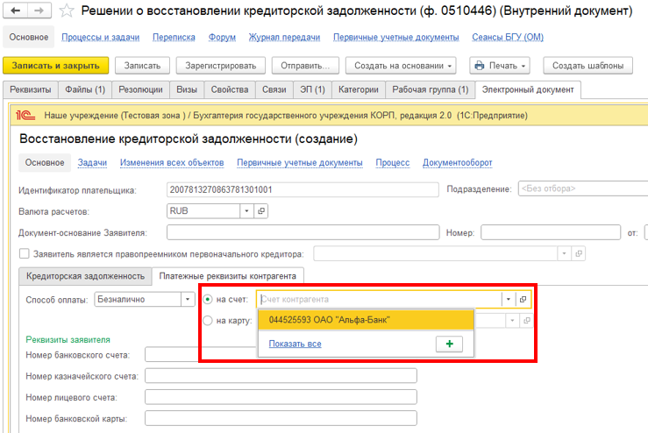

1.6.5. Заполнить поле «Ответственный исполнитель финансово-экономической службы»
Записать Электронный документ.
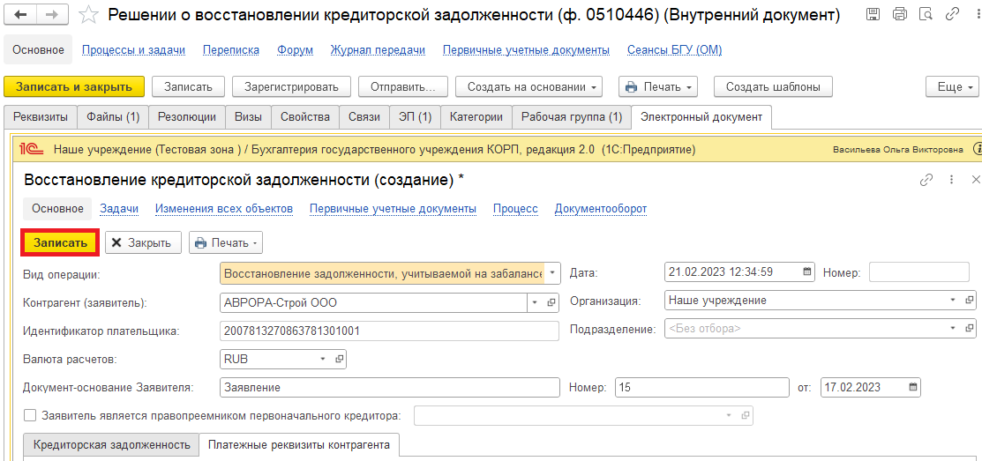
1.6.6. В случае если в справочнике «Банковские и казначейские счета» или «Банковские карты контрагентов» отсутствуют необходимые элементы, необходимо добавить скан-копию банковских реквизитов контрагента в формате pdf.
Для этого открыть вкладку «Файлы» внутреннего документа. Нажать на кнопку «Добавить» и выбрать «Загрузить с диска» для загрузки файла или «Сканировать» для добавления скан-копии (в случае, если компьютер подключен к сканеру). Необходимо подписать – нажать на кнопку «Еще», выбрать «ЭП и шифрование» и «Подписать» (п. 1.5.3.).
Приложенная скан-копия необходима бухгалтеру для создания нового элемента в справочнике (например, Контрагент, Договор, Банковские и казначейские счета).
В пункте 1.8.1. указать комментарий в поле «Описание».
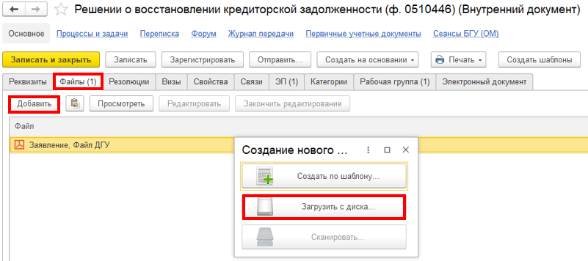

1.7. Нажать на кнопку «Зарегистрировать».
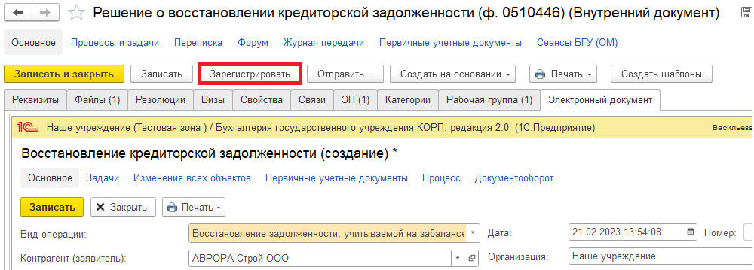
1.8. Открывается окно запуска процесса по шаблону «Решение о восстановлении кредиторской задолженности (ф.0510446)». Нажать на кнопку «Перейти к запуску процесса».
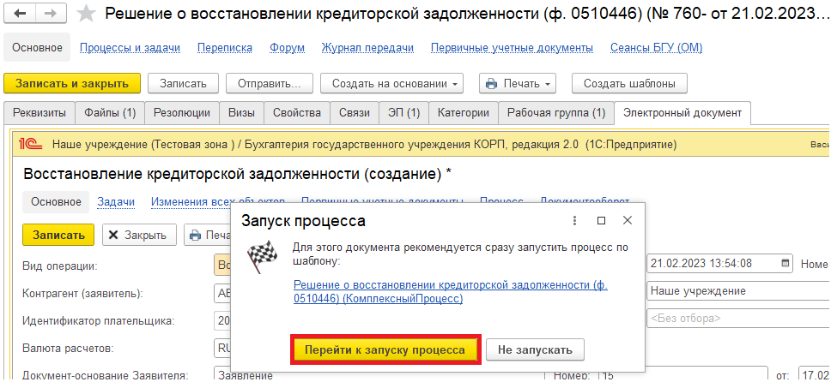

1.8.1. В случае, если необходимо написать комментарий для бухгалтера заполнить поле «Описание» (например, указать, что в справочнике «Банковские и казначейские счета» или «Банковские карты контрагентов» отсутствует счет, добавить реквизиты в справочник «Банковские и казначейские счета». Необходимая информация находится в приложенном файле, указать наименование приложенного файла из пункта 1.6.8.).
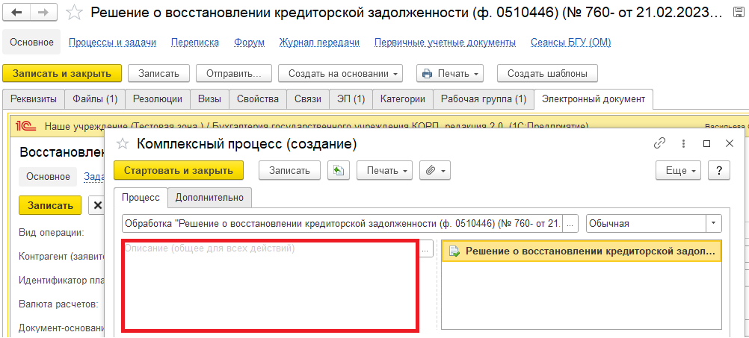
1.9. Нажать на кнопку «Стартовать и закрыть».
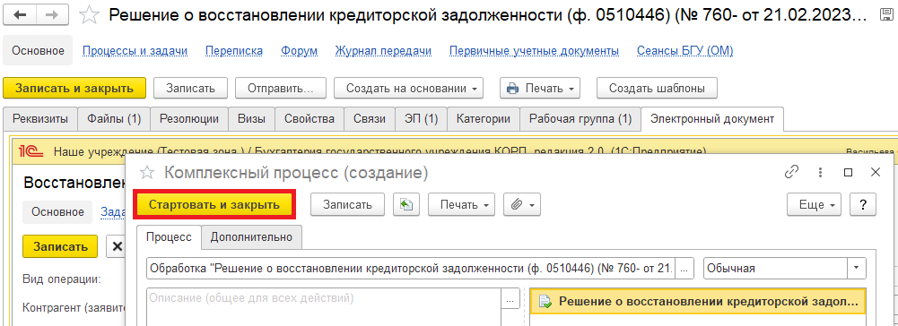

1.9.1. В случае, если необходимо ознакомиться, что процесс запущен, перейти на панель навигации «Процессы и задачи» и посмотреть кому направлена задача.
В нижней табличной части встать на процесс и правой кнопкой мыши нажать «Обновить».
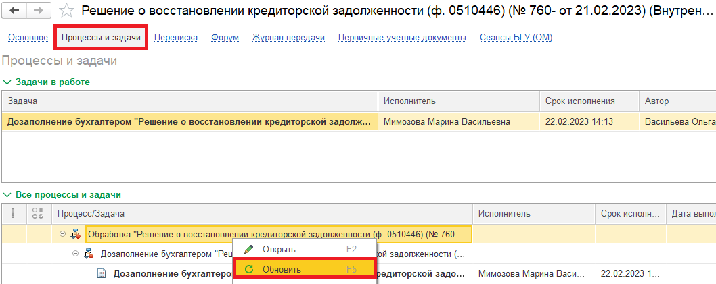

2 Этап. Дозаполнение бухгалтером

2.1. Зайти в ПБУУ под Бухгалтером.
2.2. На начальной станице в разделе «Документооборот: задачи мне» нажать кнопку «Обновить». В списке задач отобразится задача «Дозаполнение бухгалтером «Решение о восстановлении кредиторской задолженности (ф. 0510446)…».
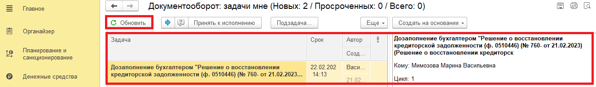
2.3. Выделить задачу из списка задач щелчком мыши. Нажать кнопку «Принять к исполнению».
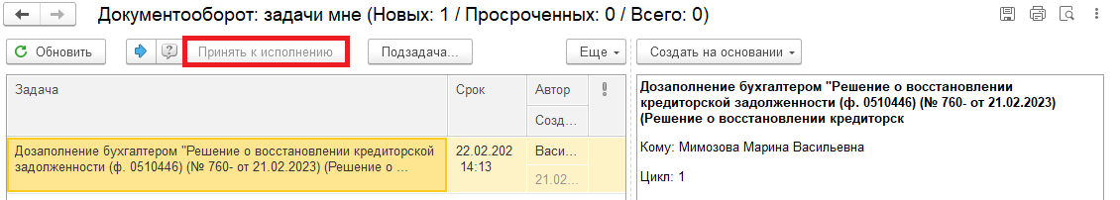

2.4. В предмете задачи «Решение о восстановлении кредиторской задолженности (ф. 0510446)» откыть pdf-файлы и проверить наличие подписей у присоединенных файлах (документов-основания).
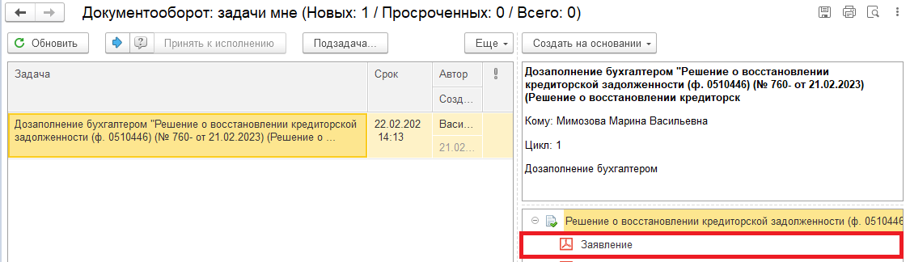
2.5. Нажать на кнопку «Создать на основании», выбрать «Восстановление кредиторской задолженности». Откроется форма с данными, заполненными ответственным лицом.
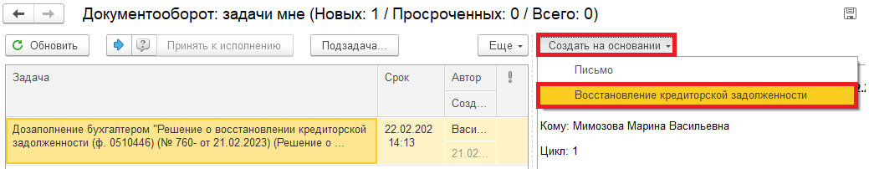
2.6. Проверить заполнение. Если в документе не хватает какой-то информации, необходимо закрыть документ, не сохраняя его. Далее перейти к пункту 2.10.2.
2.7. Перейти на закладку «Бухгалтенрская операция» проверить (заполнить) Типовую операцию. Заполнить КПС счета.
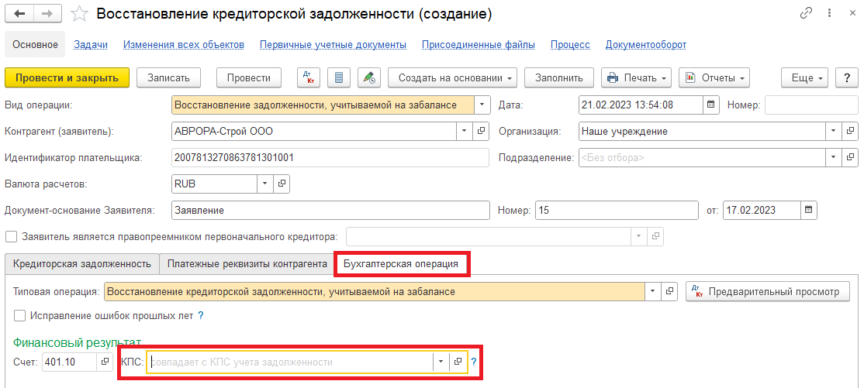
2.8. Нажать на кнопку «Отправить на подписание». Программа предложит сохранить документ. Нажать на кнопку «Ок».
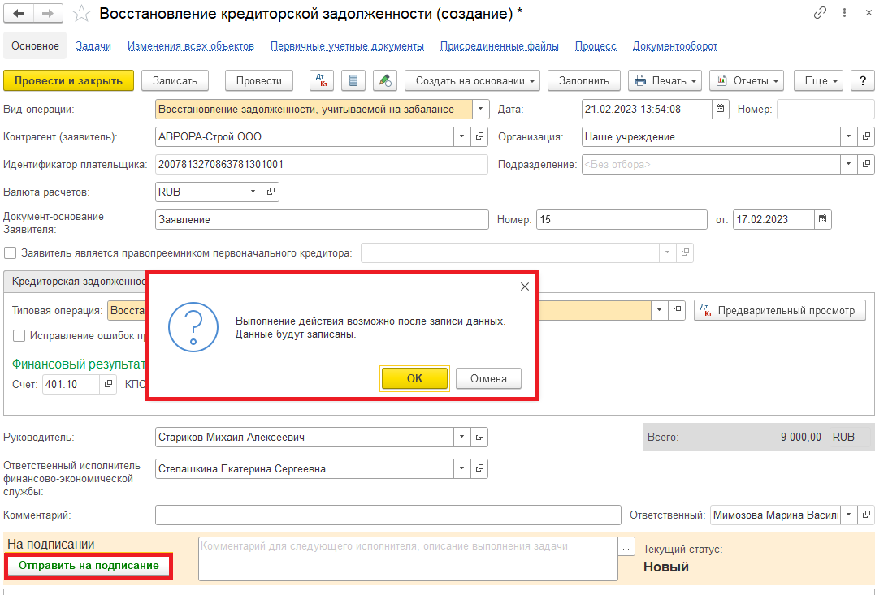
2.9. Закрыть документ и вернуться к задаче на начальной странице.
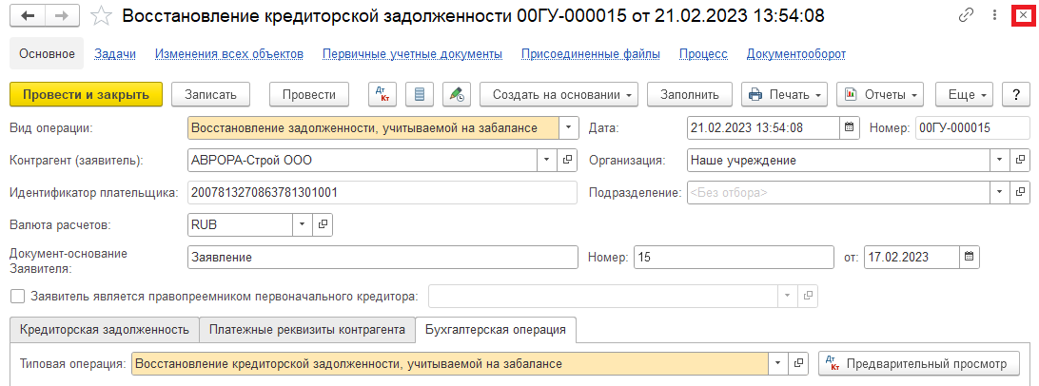

2.10. Выделить задачу. Исполнить (см. пункт 2.10.1.) или отклонить (см. пункт 2.10.2.).
2.10.1. Нажать на кнопку «Исполнено». Далее пункт 2.11.
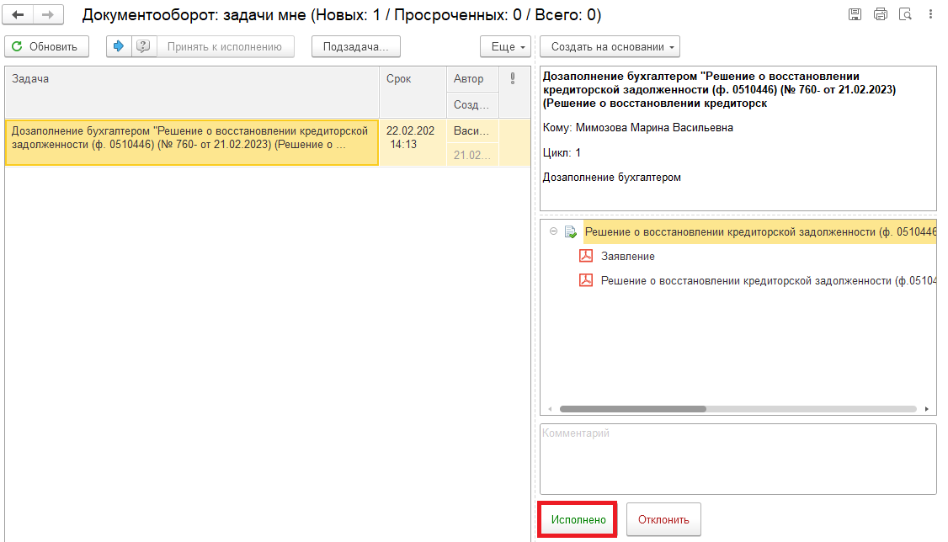
2.10.2. В случае возврата нажать на кнопку «Отклонить», заполнив поле «Комментарий».
Далее пунты 2.12. – 2.13.1.
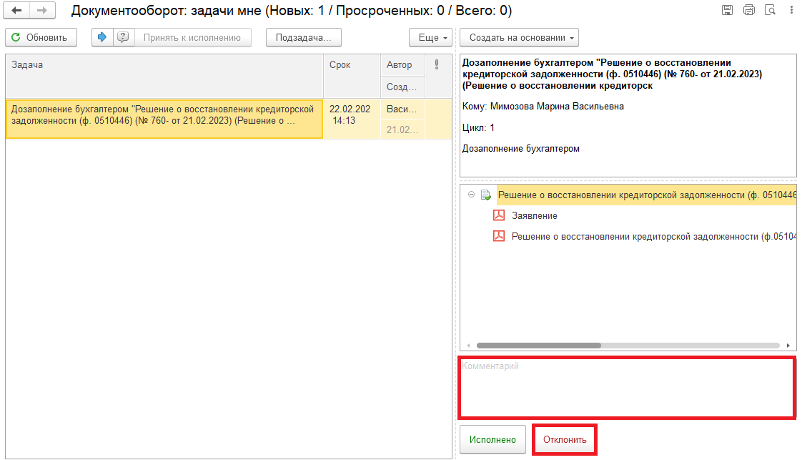

Для Ответственного исполнителя субъекта учета:
2.11. В случае выполнения задачи бухгалтером: в ЭДО на начальной странице Ответственного исполнителя субъекта учета появится задача о результате завершения процесса «Ознакомиться с результатом исполнения: «Решение о восстановлении кредиторской задолженности (ф. 0510446)…» – нажать на кнопку «Завершить исполнение».
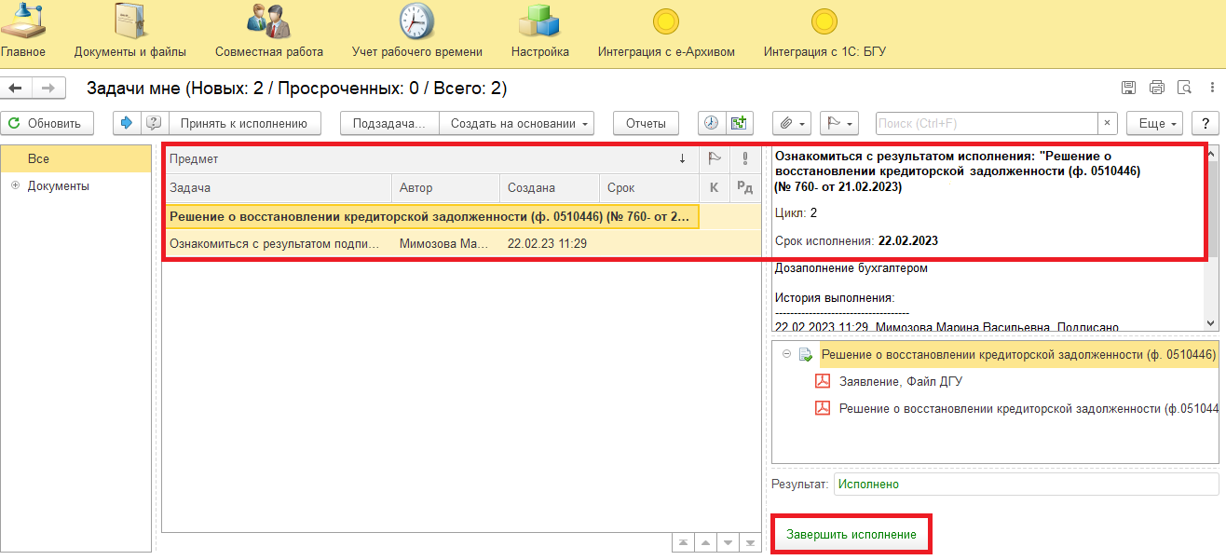
2.12. В случае отклонения задачи бухгалтером: в ЭДО Ответственный исполнитель из состава комиссии вносит соответствующие изменения.
2.12.1 Обновить начальную страницу по кнопке «Обновить». В списке задач отобразится задача «Ознакомиться с результатом исполнения: «Ознакомиться с результатом исполнения: «Решение о восстановлении кредиторской задолженности (ф. 0510446)…» с отрицательным результатом.
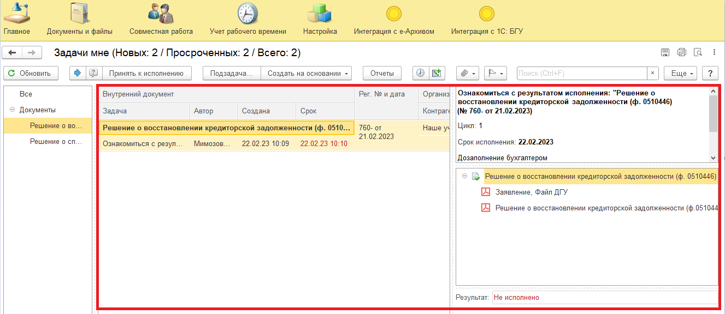

2.12.2. Выделить задачу и «Принять к исполнению».
2.12.3. Открыть предмет задачи «Решение о восстановлении кредиторской задолженности (ф. 0510446)».
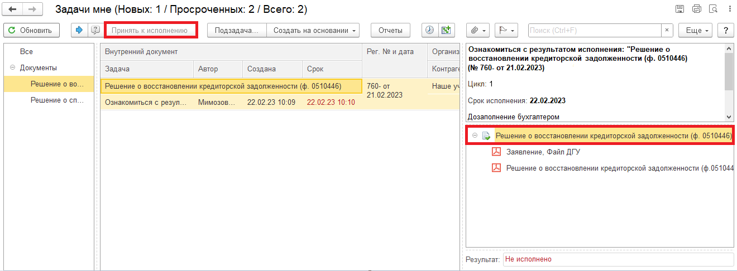
2.12.4. Перейти на «Электронный документ» (1). Внести соответствующие изменения.
2.12.5. Нажать на кнопку «Записать» (2) и закрыть Электронный документ (3). Выйдет окно «Данные были изменены. Сохранить изменения?» нажать на кнопку «Да» (4).
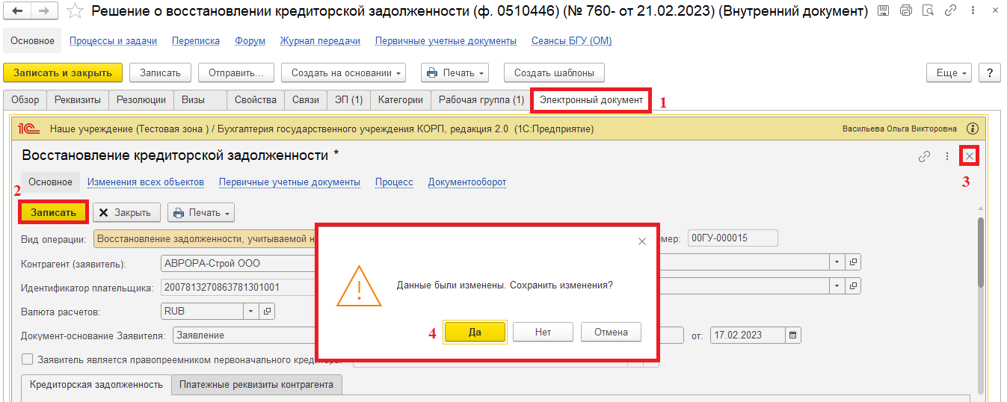
2.12.6. Закрыть предмет задачи.
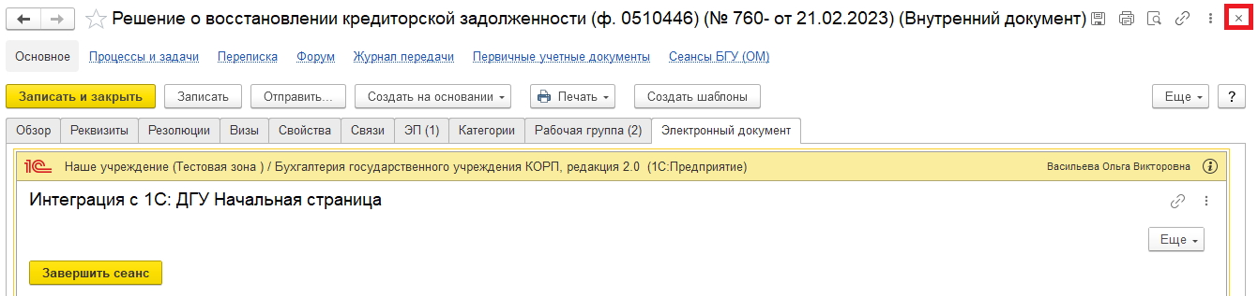
2.12.7. Вернуться на начальную страницу. Нажать на кнопку «Повторить исполнение». Заполнить комментарий и нажать на кнопку «Отправить на повторное исполнение».
Обратите внимание!
Если нажать на кнопку «Завершить исполнение», процесс завершится.
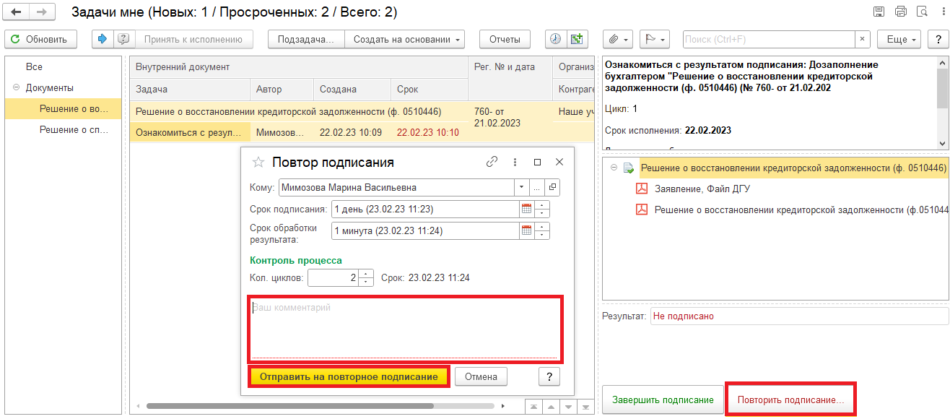
Для Бухгалтера:
2.13. После доработки документа Ответственным исполнителем из состава комиссии в ПБУУ на начальной странице Бухгалтеру возвращается в работу задача «Дозаполнение бухгалтером «Решение о восстановлении кредиторской задолженности (ф. 0510446)…».
2.13.1. Повторить действия в пунктах 2.1. – 2.10.1.

3 Этап. Подписание ответственным лицом субъектом учета

3.1. Зайти в ЭДО под Ответственным лицом субъектом учета.
3.2. На начальной странице обновить «Задачи мне». В списке задач отобразится задача «Подписание ответственным лицом «Решение о восстановлении кредиторской задолженности (ф. 0510446)…».
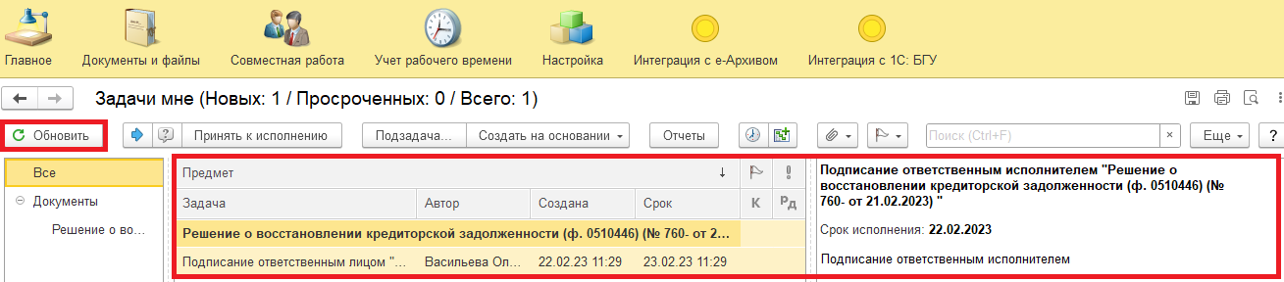

3.3. Выделить задачу из списка задач щелчком мыши. Нажать кнопку «Принять к исполнению».
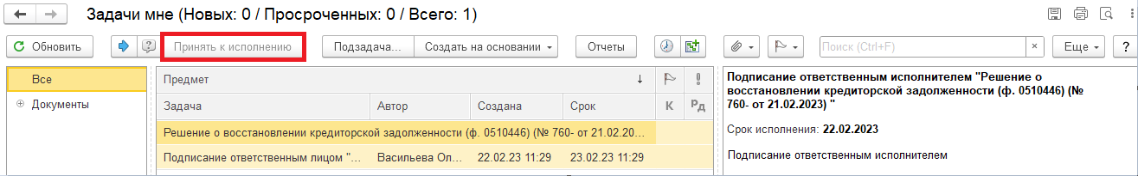
3.4. В предмете задачи «Решение о восстановлении кредиторской задолженности (ф. 0510446)» открыть pdf-файл «Решение о восстановлении кредиторской задолженности (ф. 0510446)» щелчком мыши.
При первом открытии pdf-файла выходит окно «Как открыть файл?». Установить флаг «Всегда открывать только для просмотра». Далее такое окно выходить не будет.
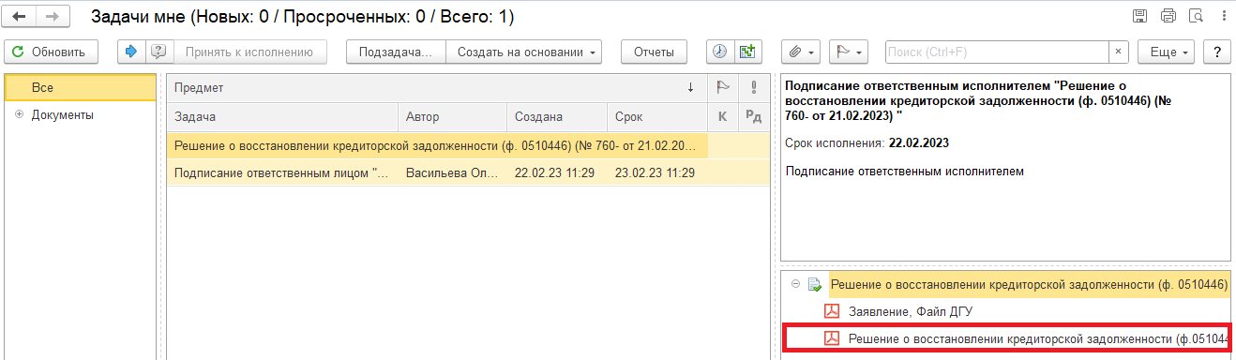
3.5. Нажать на кнопку «Подписать ЭЦП». Появится окно «Подпись предмета» нажать на кнопку «Подписать».
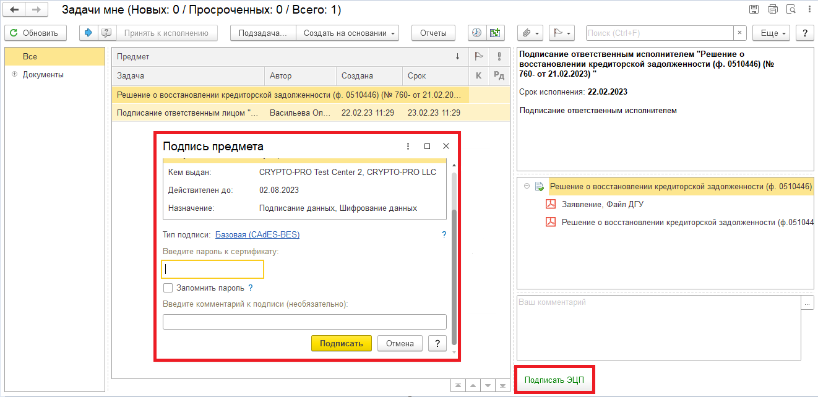

4 Этап. Подписание ответственным исполнителем финансово-экономической службы

4.1. Зайти в ЭДО под Ответственным исполнителем финансово-экономической службы.
4.2. На начальной странице обновить «Задачи мне». В списке задач отобразится задача «Подписание ответственным исполнителем финансово-экономической службы «Решение о восстановлении кредиторской задолженности (ф. 0510446)…».
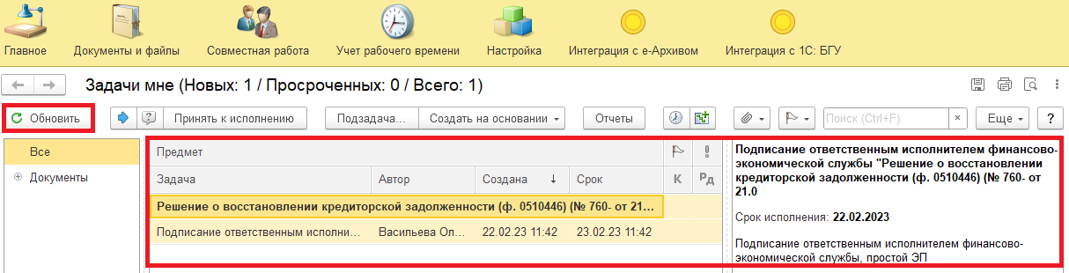
4.3. Выделить задачу из списка задач щелчком мыши. Нажать кнопку «Принять к исполнению».
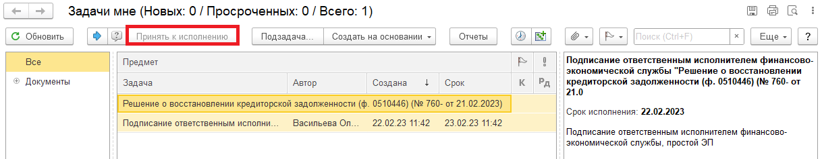
4.4. В предмете задачи «Решение о восстановлении кредиторской задолженности (ф. 0510446)» открыть pdf-файлы щелчком мыши.
При первом открытии pdf-файла выходит окно «Как открыть файл?». Установить флаг «Всегда открывать только для просмотра». Далее такое окно выходить не будет.

4.5. Подписание (пункт 4.5.1.) отказ от подписи (пункт 4.5.2.).
4.5.1. В случае подписания нажать на кнопку «Подписать ЭЦП» и в открывшемся окне «Подпись предмета» нажать на кнопку «Подписать».
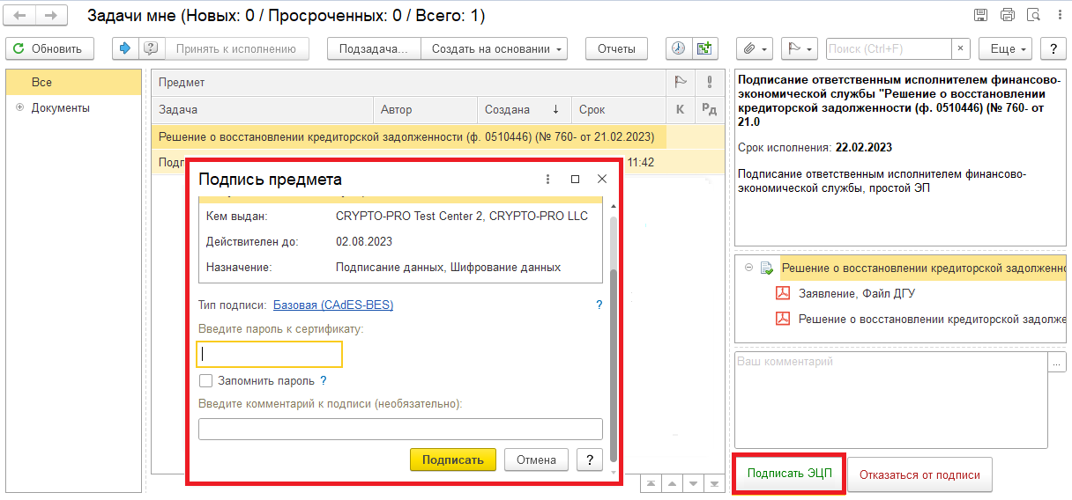
4.5.2. В случае отклонения необходимо прикрепить особое мнение. Для этого открыть предмет задачи «Решение о восстановлении кредиторской задолженности (ф. 0510446)».
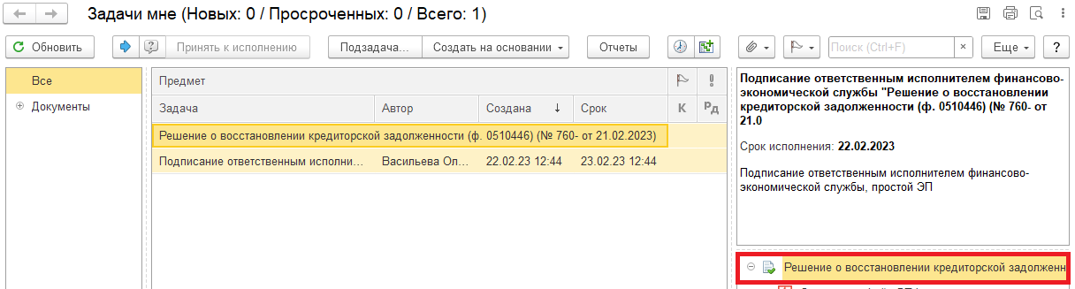
На закладке «Обзор» с правой стороны нажать на кнопку «Добавить». Выбрать «Загрузить с диска» для загрузки файла или «Сканировать» для добавления скан-копии (в случае, если компьютер подключен к сканеру).
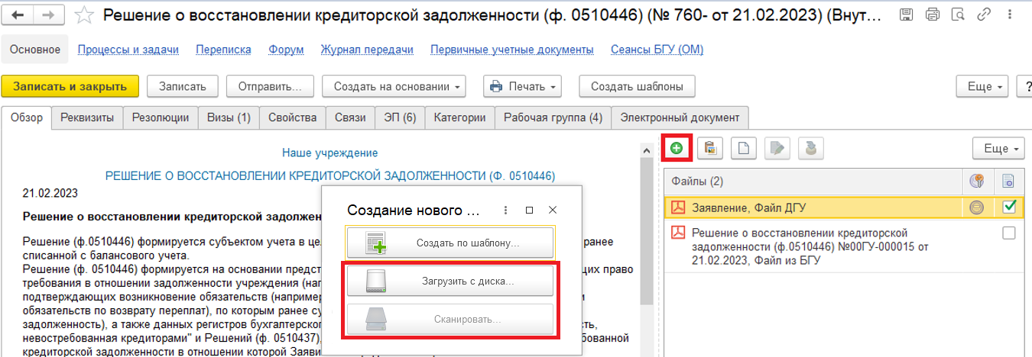
Выделить приложенный файл (особое мнение). Нажать на кнопку «Еще», выбрать «ЭП и шифрование» и «Подписать».
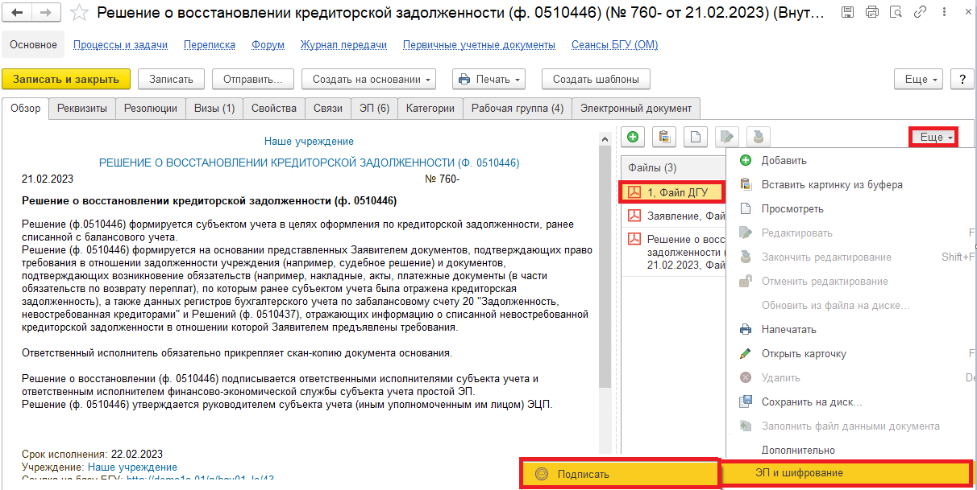
В открывшемся окне «Подписание файла» нажать на кнопку «Подписать».
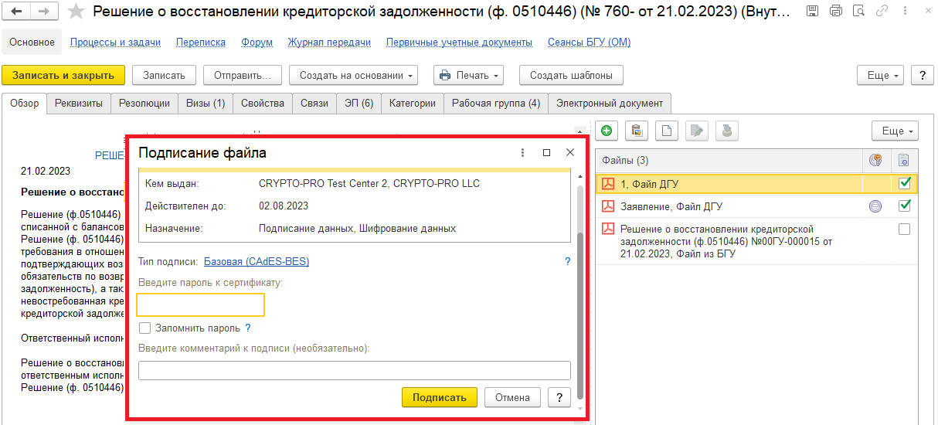

Закрыть предмет задачи и вернуться на начальную страницу. Нажать на кнопку «Отказаться от подписи», заполнив комментарий
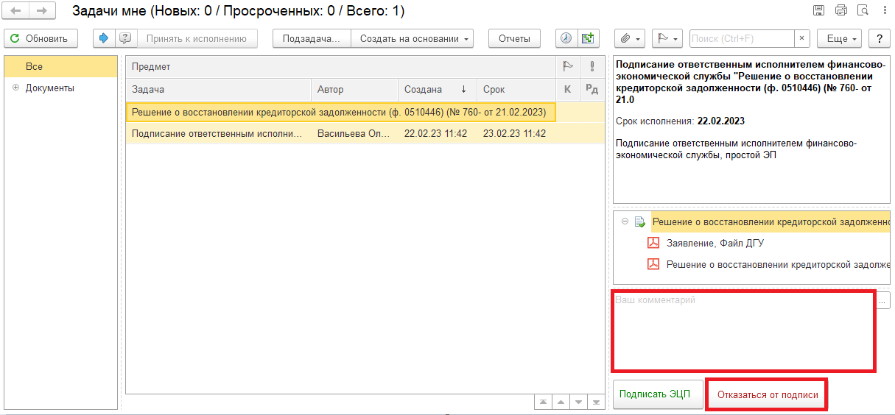

5 Этап. Утверждение руководителем

5.1. Зайти в ЭДО под Руководителем.
5.2. На начальной странице обновить «Задачи мне». В списке задач отобразится задача «Утверждение руководителем «Решение о восстановлении кредиторской задолженности (ф. 0510446)…».
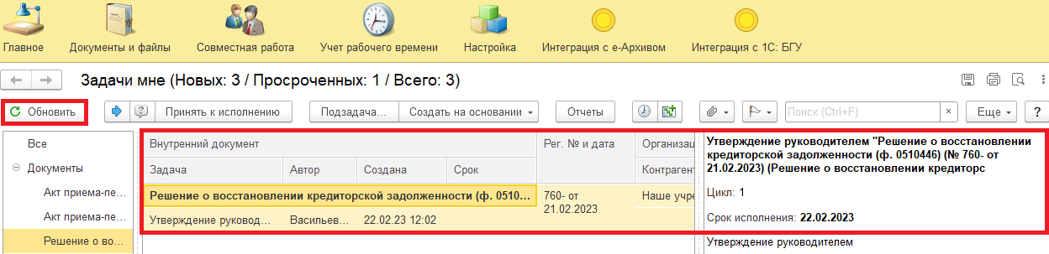
5.3. Выделить задачу из списка задач щелчком мыши. Нажать кнопку «Принять к исполнению».
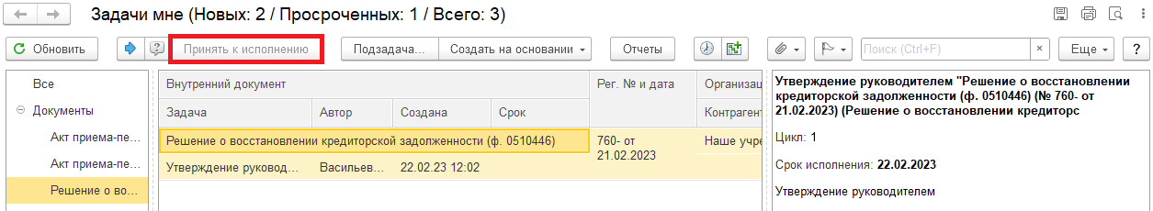
5.4. В предмете задачи «Решение о восстановлении кредиторской задолженности (ф. 0510446)» открыть pdf-файлы для ознакомления.
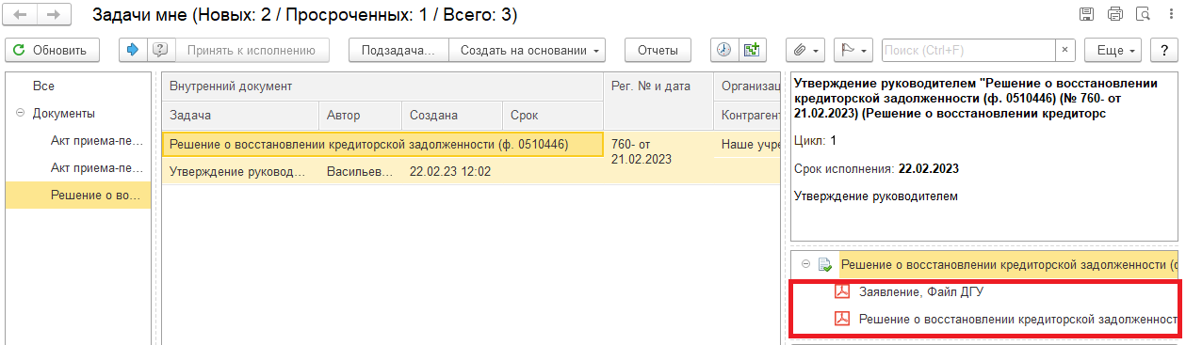
5.5. Утверждение (пункт 5.5.1.) документа или отказ (пункт 5.5.2.).
5.5.1. В случае подписания нажать на кнопку «Утвердить с ЭЦП». Появится окно «Подпись визы согласования» нажать на кнопку «Подписать».
После утверждения руководителем учреждения (уполномоченным им лицом) Решение (ф.0510446) направляется в бухгалтерию (или централизованную бухгалтерию) для отражения в бухгалтерском учете. Далее 6 Этап.
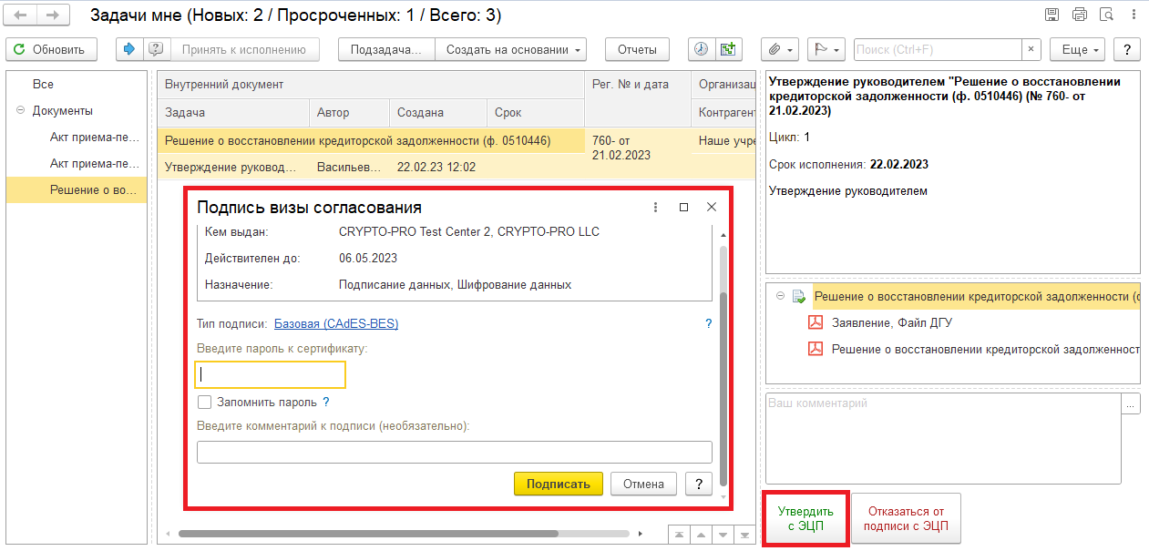

5.5.2. В случае отказа от подписи нажать на кнопку «Отказаться от утверждения с ЭЦП», заполнив комментарий. Появится окно «Подпись визы согласования» нажать на кнопку «Подписать».
Задача отправится в ПБУУ бухгалтеру. Далее 7 Этап.
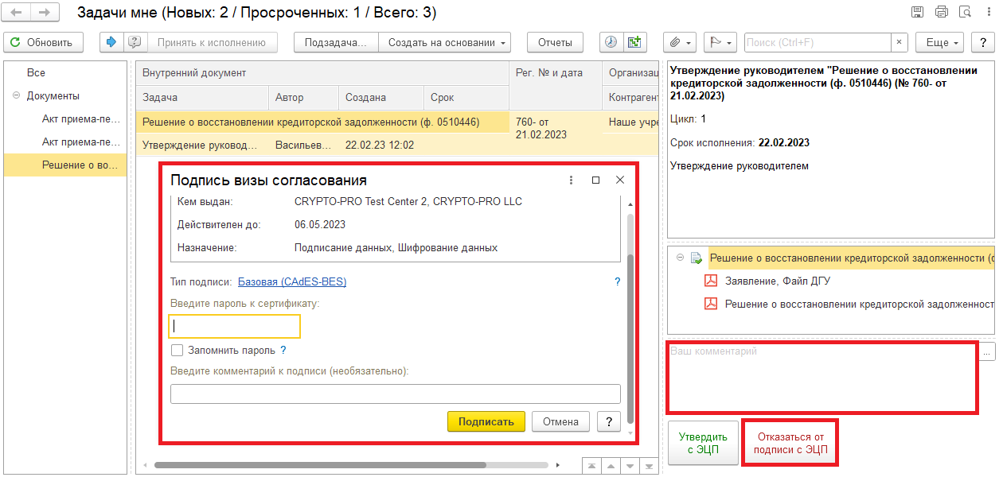

6 Этап. Отражение в учете

6.1. Зайти в ПБУУ под Бухгалтером.
6.2. На начальной станице в разделе «Документооборот: задачи мне» нажать кнопку «Обновить». В списке задач отобразится задача «Отражение в учете бухгалтером «Решение о восстановлении кредиторской задолженности (ф. 0510446)…».
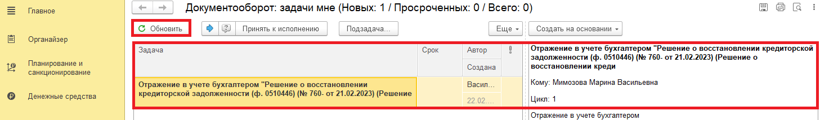
6.3. Выделить задачу из списка задач щелчком мыши. Нажать кнопку «Принять к исполнению».
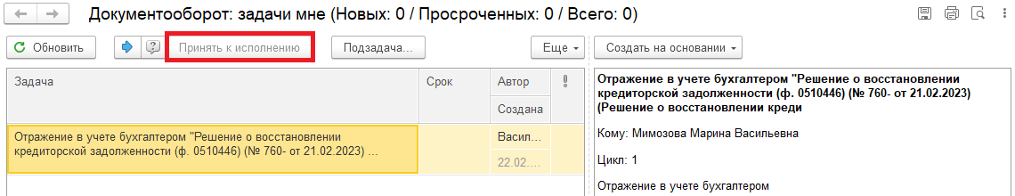
6.3.1. Для проверки наличия подписей с правой стороны в предмете задачи «Решение о восстановлении кредиторской задолженности (ф. 0510446)» открыть pdf-файлы (или смотри пункт 6.5.1.).
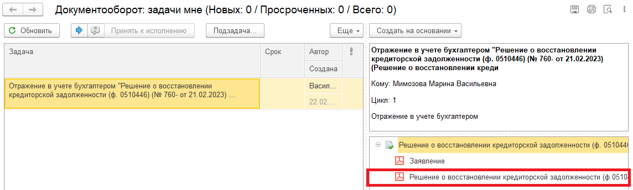
6.4. Открыть предмет задачи «Решение о восстановлении кредиторской задолженности (ф. 0510446)».
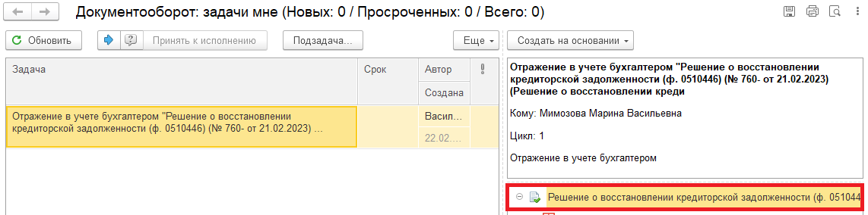
6.5. Перейти в связанный документ (гиперссылка «Связан с»).
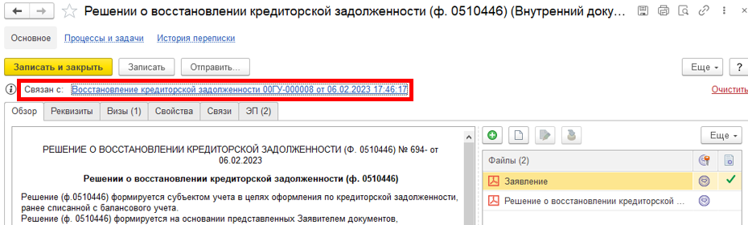

6.5.1. В случае, если пропустили пункт 6.3.1. на панели навигации открыть «Присоединенные файлы». На форме можно ознакомиться с присоединенными фалами. Для этого необходимо нажать кнопку «Просмотреть», предварительно выделив файл.
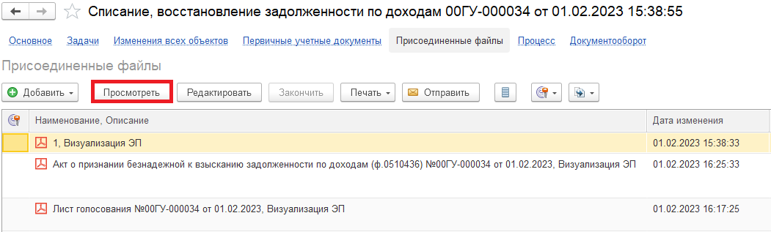
6.6. В документе «Восстановление кредиторской задолженности» нажать на кнопку «Отразить в учете». Откроется окно «Выполнение действия возможно после проведения документа. Документ будет проведен». Нажать на кнопку «ОК».
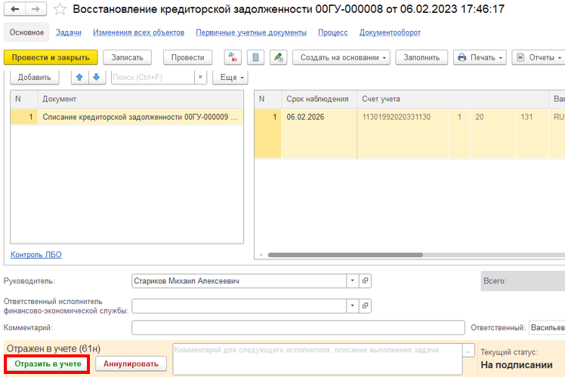

6.7. Закрыть документ. Закрыть предмет задачи и вернуться на начальную страницу и нажать на кнопку «Исполнено».
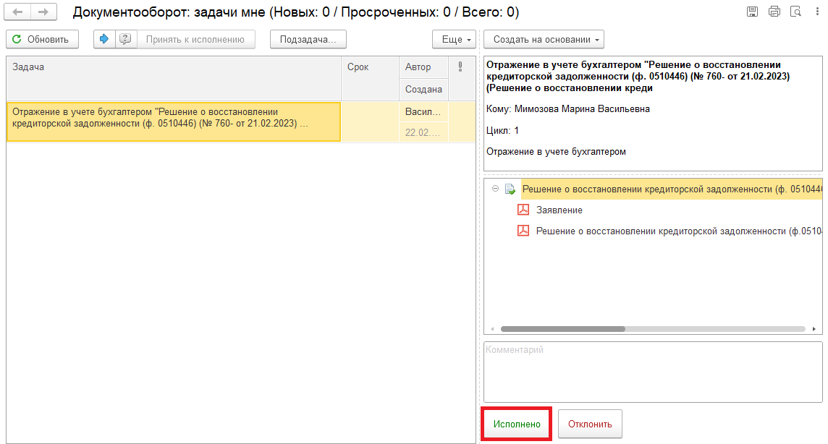
В случае исправления технической ошибки после завершения процесса обработки документа смотреть инструкцию по аннулированию документа.
6.8. После выполнения задачи бухгалтером: в ЭДО на начальной странице Ответственного исполнителя субъекта учета появится задача о результате завершения процесса «Ознакомиться с результатом исполнения: «Отражение в учете бухгалтером «Решение о восстановлении кредиторской задолженности (ф. 0510446)…» – нажать на кнопку «Завершить исполнение».
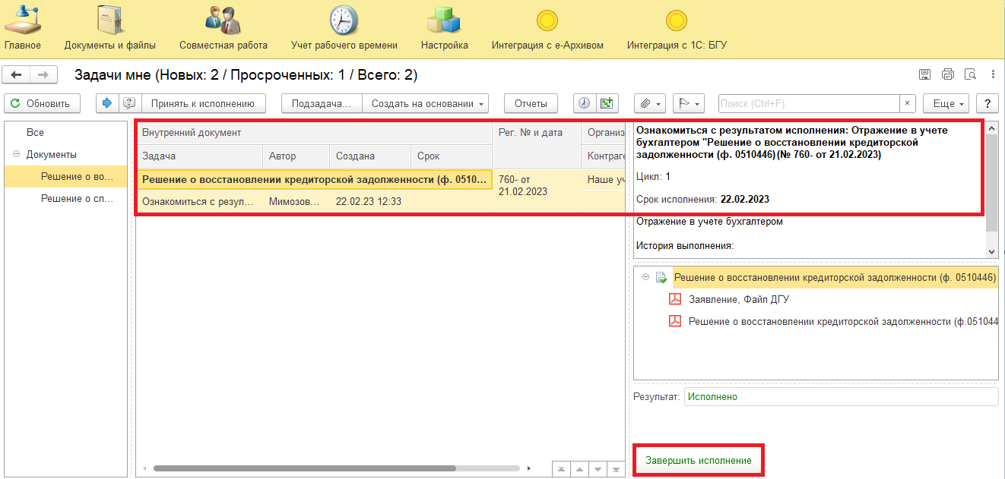

7 Этап. Аннулирование документа

7.1. Зайти в ПБУУ под Бухгалтером.
7.2. На начальной станице в разделе «Документооборот: задачи мне» нажать кнопку «Обновить». В списке задач отобразится задача «Аннулирование документа «Решение о восстановлении кредиторской задолженности (ф. 0510446)…».
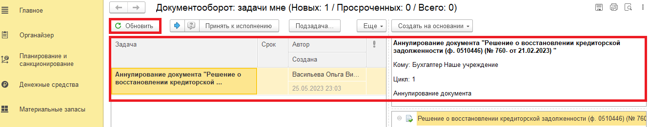
7.3. Выделить задачу из списка задач и нажать на кнопку «Принять к исполнению».
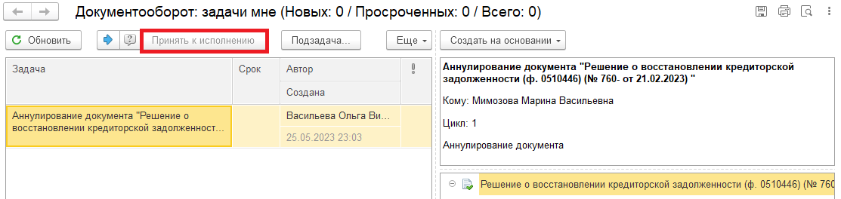
7.4. Открыть предмет задачи «Решение о восстановлении кредиторской задолженности (ф.0510446)».
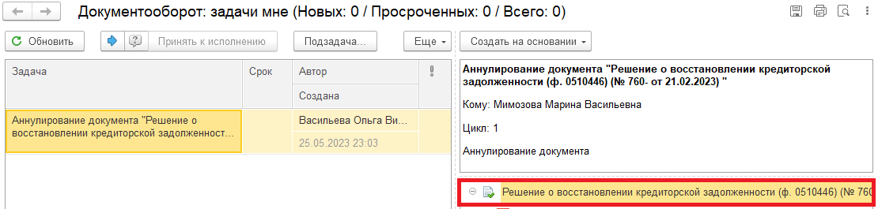

7.5. Открыть закладку «Визы» и посмотреть комментарий отклонения руководителя (с отрицательным результатом).
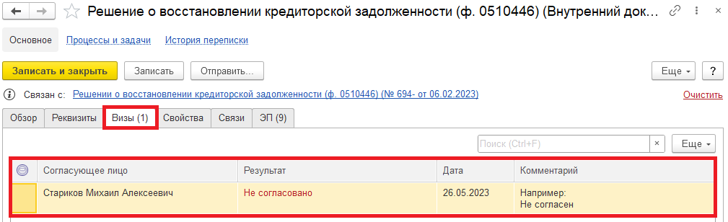
7.5.1. Перейти в связанный документ (гиперссылка «Связан с»).
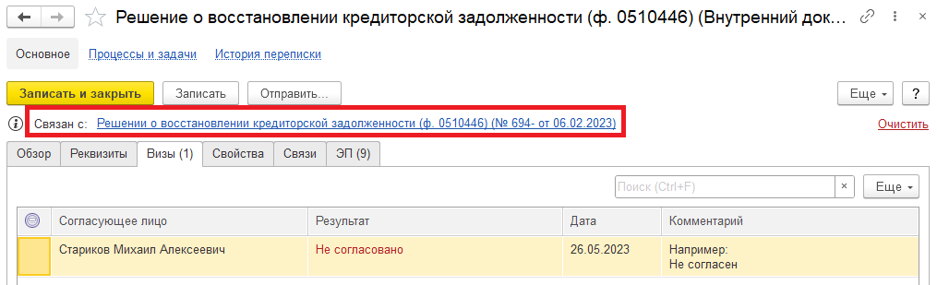
7.6. В случае получения задачи на аннулирование документа заполнить поле «Комментарий» (реквизит обязателен к заполнению) и нажать на кнопку «Аннулировать».
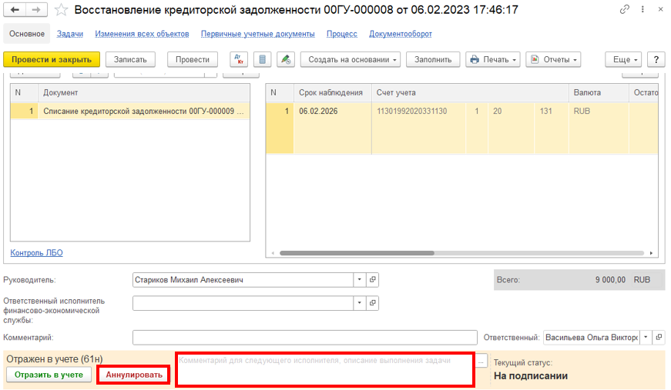
7.7. Закрыть документ. Закрыть предмет задачи и вернуться на начальную страницу и нажать на кнопку «Исполнено».
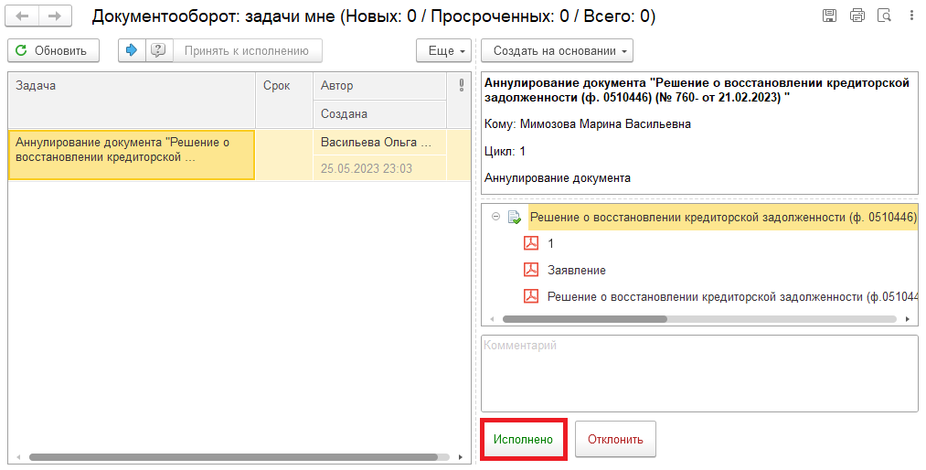
Для Ответственного исполнителя из состава комиссии:
7.8. После выполнения задачи в ЭДО на начальной странице Ответственного исполнителя из состава комиссии появится задача о результате завершения процесса «Ознакомиться с результатом исполнения: «Решение о восстановлении кредиторской задолженности (ф.0510446)…» – нажать на кнопку «Завершить исполнение».
